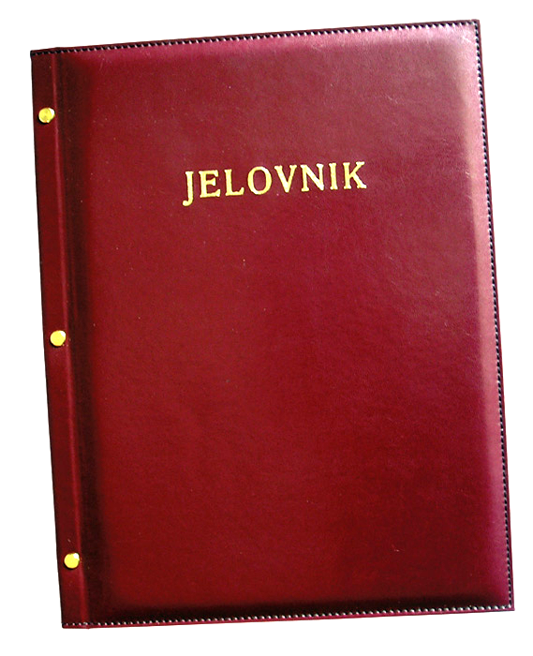
JELOVNIK ZA VELJAČU 2016.

DAN | UŽINA
Ponedjeljak, 1.2. | Klipić, jogurt
Utorak, 2.2. | Fino varivo (grašak, mrkva, krumpir) s mesom, kinder pingy
Srijeda, 3.2. | Pohani pileći file, kiseli krastavac
Četvrtak. 4.2. | Tjestenina s junećim saftom
Petak, 5.2. | Sendvič, čaj Griz s posipom
Ponedjeljak, 8.2. | Tjestenina s mljevenim mesom
Utorak, 9.2. | Krafna, benko
Srijeda, 10.2. | Pomfri, kečap
Četvrtak, 11.2. | Slatko zelje s mesom i rajčicom
Petak, 12.2. | Riba, grah salata
Ponedjeljak, 15.2. | Burek sa sirom
Utorak, 16.2. | Kosani odrezak, pire krumpir
Srijeda, 17.2. | Pečeni pileći batak, kruh
Četvrtak, 18.2. | Rizi-bizi
Petak, 19.2. | Palačinka, sladoled
Ponedjeljak, 22.2. | Hrenovka, kruh
Utorak, 23.2. | Ćufte, pire krumpir
Srijeda, 24.2. | Eurokrem, čaj
Četvrtak, 25.2. | Krumpir gulaš
Petak, 26.2. | Tjestenina s posipom
Ponedjeljak, 29.2. | Pizza

DOBAR TEK!

